Робин Макклюр. МАМИНА КНИГА  
500 способов занять ребенка от 1 до 3 лет  
  
В этом пособии для родителей вы найдете игры и отличные идеи на все случаи жизни. Независимо от погоды, настроения и времени года вы сможете играть, изобретать, дурачиться и развиваться вместе со своим малышом! Эти великолепные игры:  
- стимулируют работу мозга и помогают ребенку осваивать новые умения и навыки,  
- позволяют отлично проводить время всей семьей,  
- являются прекрасным способом занять малыша и его друзей,  
- помогают скоротать время в дороге, скрасить ожидание и подходят для самых разных ситуаций,  
- будут вам отличным подспорьем при проведении праздников и детских вечеринок.  
[http://www.labirint.ru/books/318492/?p=8640](http://vk.com/away.php?to=http%3A%2F%2Fwww.labirint.ru%2Fbooks%2F318492%2F%3Fp%3D8640&post=-40400929_13645)

[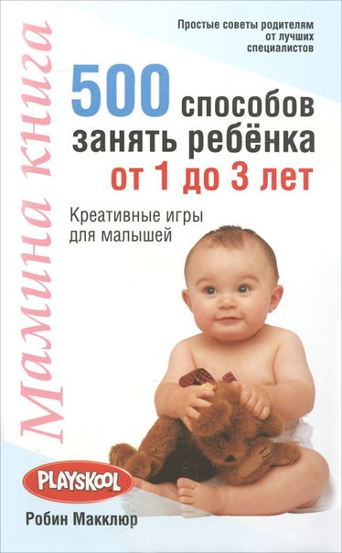](http://vk.com/photo-40400929_309864759)